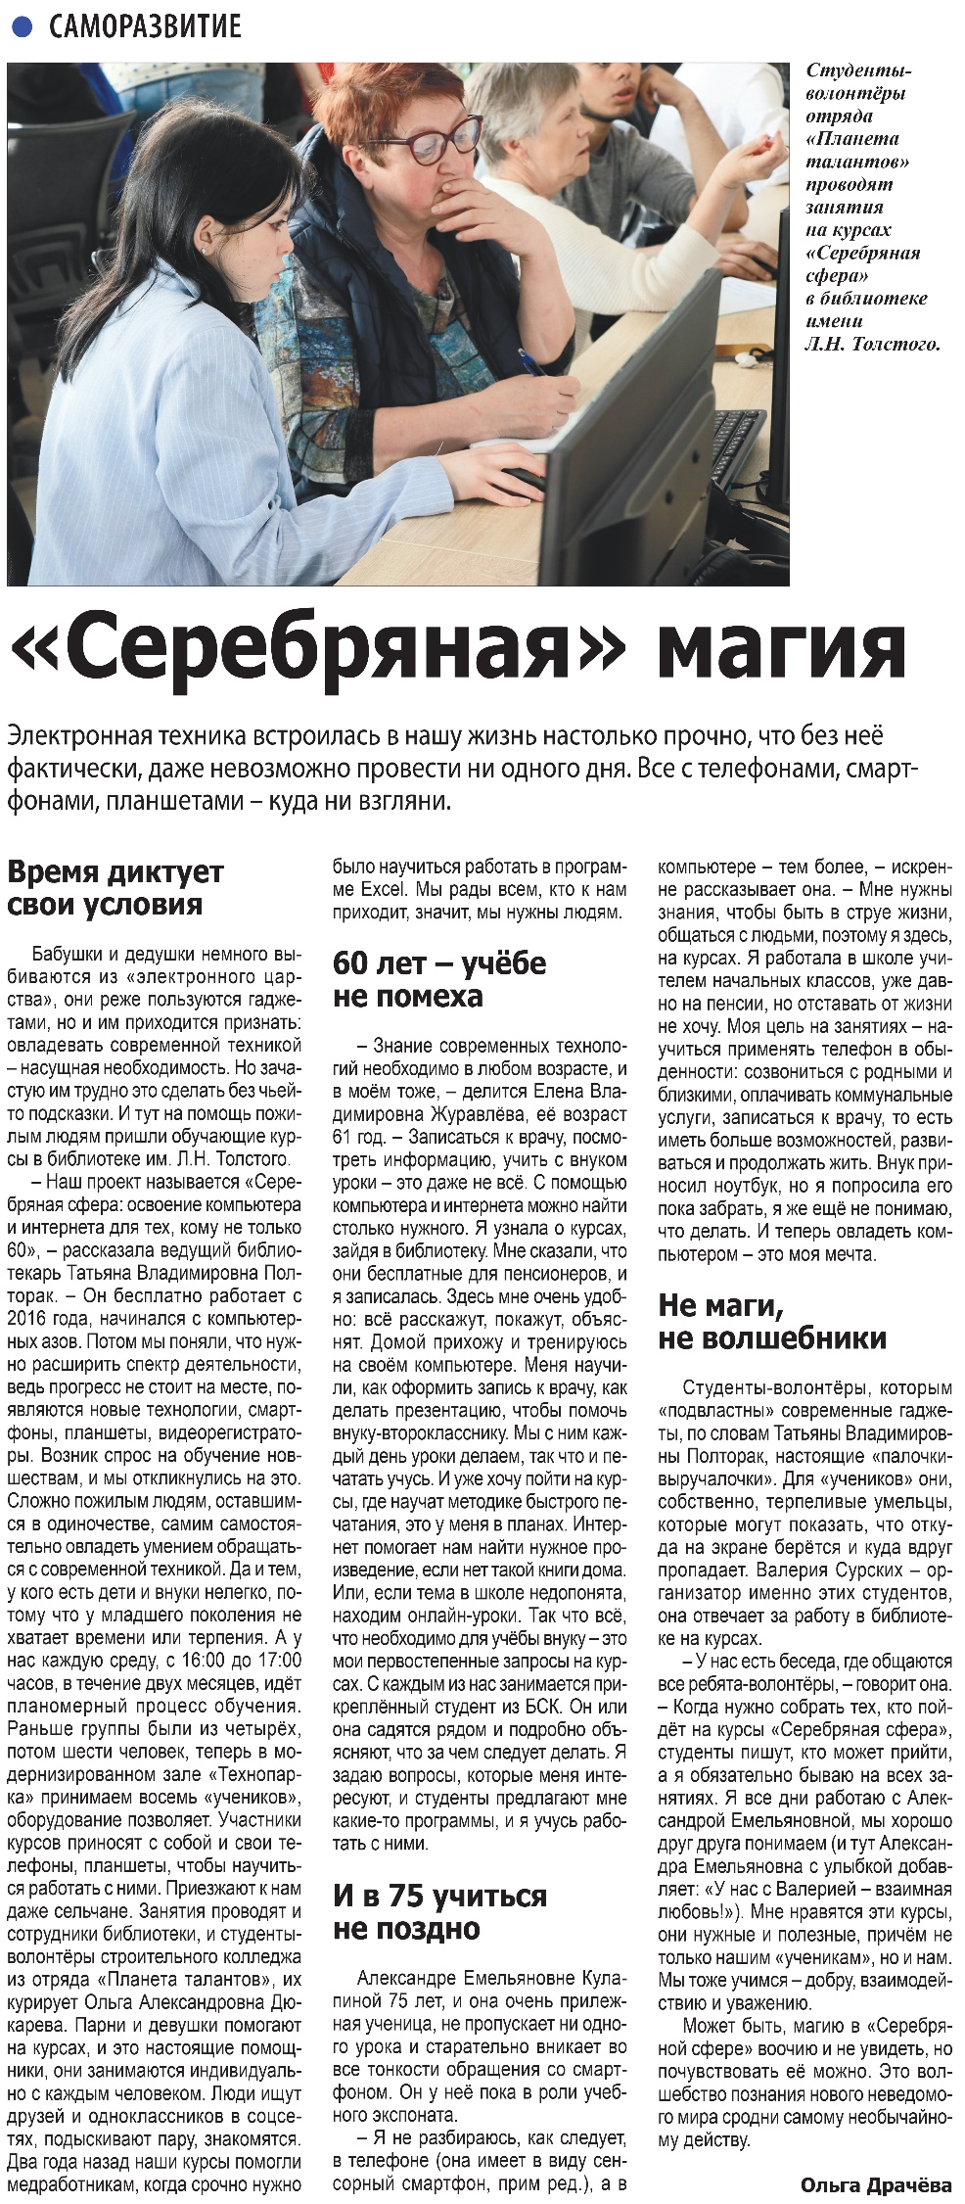

**Саратова С. Всегда на шаг впереди / С. Саратова // Наша газета. – 2023. – 26 апреля. – С. 5.**